机器学习实验报告（一）
姓名：刘志伟 学号：201920546 专业：统计学
- 实验内容
编程实现logistic回归,并给出在给定数据集上的结果。(数据集为周志华《机器学习》书上89页表4.5西瓜数据集3.0a)
- 实验原理
logistic回归模型是一种广义线性模型，该模型是一种分类算法，本质上是在用线性回归模型的预测结果去逼近真实标记的对数几率。该模型表达如下：
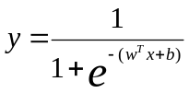
其中x为输入向量，代表样本的各个特征的取值，w为特征的系数向量，b为偏置，y为模型的输出,其值为(0,1)上的实数，代表样本x为真例的概率，即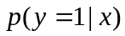。
- 基于R语言的实验过程
- 数据选取与预处理
(1)数据导入
根据实验要求，选取西瓜数据集3.0a作为本实验数据集，利用Excel建立csv文件并命名为HW_data。用R语言read.csv()函数导入该csv文件，命名为data，根据View函数查看数据框：
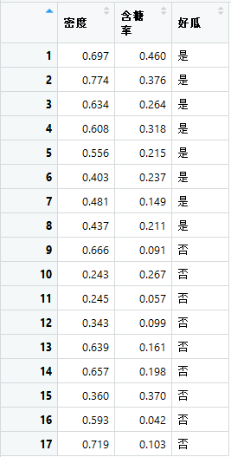
可以看出，该数据集共有17个样本，每个样本具有“密度”和“含糖率”两个特征，“好瓜”为样本标记。
利用summary函数可以看出该数据集的更多统计信息：
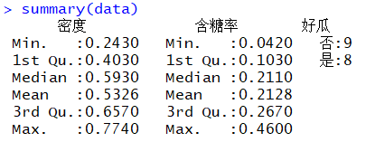
(2)划分训练集与测试集
利用R中sample函数将西瓜数据集按照7:3的比例随机分成训练集与测试集：
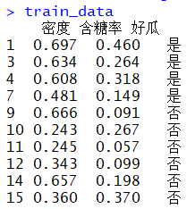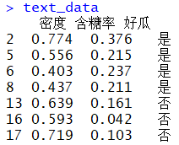
- 训练模型
利用R内置glm()函数基于训练集建立logistic模型，得到模型参数估计结果:
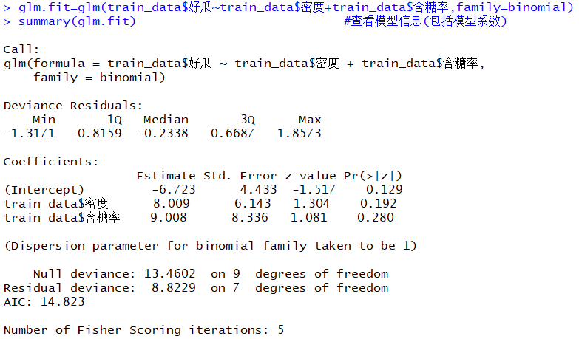
从结果中可以看出模型中偏置、“密度”的系数和“含糖率”的系数分别是-6.723，8.009和9.008，且p值都比较小，因此通过显著性检验。
下面需计算所得模型在训练集上的精度。首先利用predict()计算模型训练数据的相应概率:
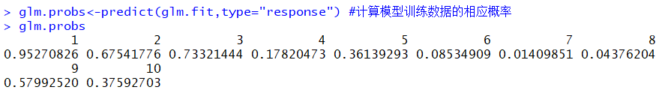
之后将输出小于0.5的样本归为“坏瓜”，将实际标签与模型预测值合并成一个数据框,命名为a，之后计算出模型在训练集上的混淆矩阵：
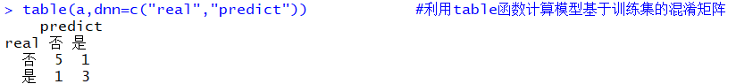
将混淆矩阵可视化如下：

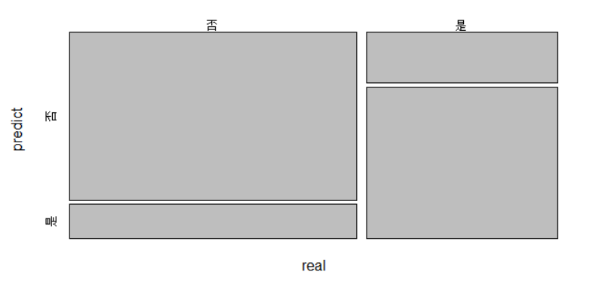
并计算模型在训练集上的精度：
结果表明，模型在训练集上的精度高达80%，模型训练结果较好。
- 模型在测试集上的表现
将测试集样本代入训练好的模型，得到模型预测结果，根据测试集真实标记，得出混淆矩阵：
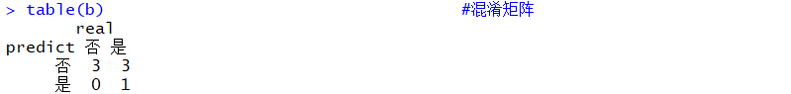
可视化如下：
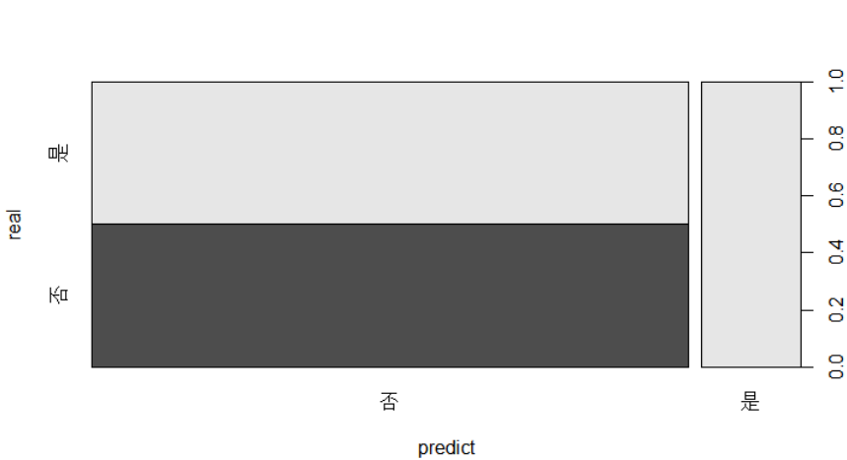
计算出查准率p为1、查全率R为0.25且模型在训练集上的精度为0.5714286。可以看出模型在测试集上的精度相比训练集有所下降。
将分类器在测试集上的表现可视化如下图：
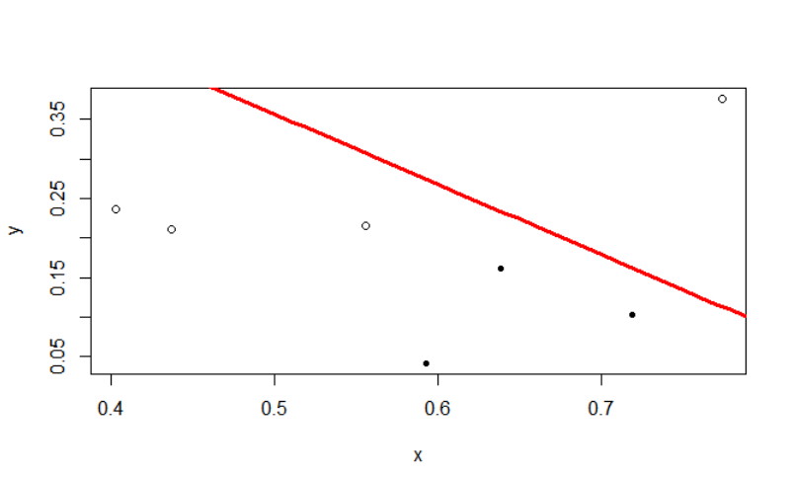
可以从图中直观看出，分类器将测试集中三个好瓜错分为了坏瓜。

- 模型预测
给定任意一个无标记的新样本，根据训练出的模型，都可以得到一个预测结果：
可以看到，分类器将“密度”为0.6、“含糖量”为0.5的西瓜分成了好瓜，同样认为“密度”为0.2、“含糖量”为0.1的西瓜不是好瓜。
- 基于LOOCV法的logistic模型的参数选择
由于本实验数据集只含有17个样本，基于上述实验的训练集与测试集数据量较少，为改善实验结果，本节考虑运用留一交叉验证法选择最优模型参数。留一交叉验证法，即多次训练与测试模型，每次将总数据集中的一条数据作为测试样本，剩下的数据的集合作为训练集，逐次训练，分别获得多次训练误差与测试误差，最终对比找到最优模型参数。
基于LOOCV，利用R语言将原始数据分割，多次训练与测试模型，得到17次结果：
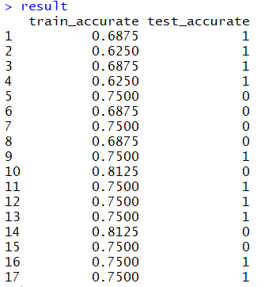
上图中train_accurate代表每次模型的训练精度,test_accurate代表相应的测试精度。我们认为最好的模型的训练与测试精度应尽可能高，因此第9、11、12、13、16、17次结果对应的模型都是当前数据集下最好的。
可以查看次数对应的模型的相关参数值：

接着查看基于此参数的分类器在原始数据中的表现，可视化如下图：
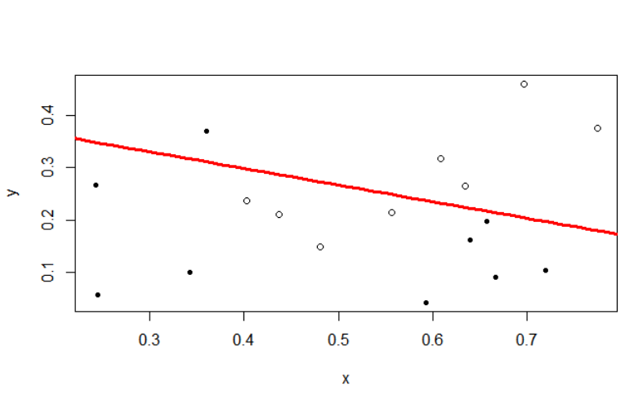

- 实验代码
